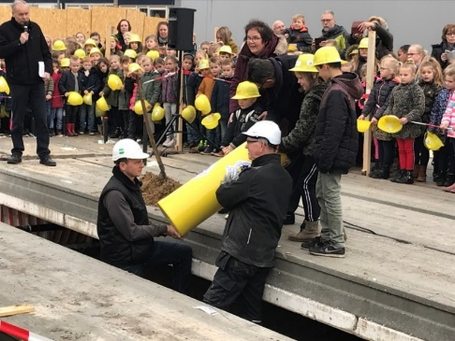
Hallo allemaal, hier ben ik weer, Roy!
Wij hebben op 6 maart de eerste steen geplaatst met de tijdscapsule eronder, samen met de architect, de wethouder, mensen van het bouwbedrijf Jansman en natuurlijk de hele school. Ook ben ik toen aan jullie voorgesteld door Lauren en Levi.
De basis van de onderste verdieping is bijna klaar. De vloeren van de bovenste verdieping liggen er al op. We zijn ook verder aan het bouwen met de 1e verdieping. We zijn heel druk, dus daarom zien jullie iedere dag bijna wel een hijskraan. Dat is nodig om de zware ijzeren balken en de vloerdelen op hun plaats te krijgen. De komende weken zul je de nieuwe school zien “groeien”!
Groetjes van “Roy”
…en ook van Lauren en Levi (groep 7).
